**BAB IV**

**PEMBAHASAN**

1. **Proses Bisnis**
2. **Admin**
3. Bagian ini melakukan penginputan data dari customer yang sesuai dengan mobil yang ingin disewa customer.
4. Menginput mobil yang sudah selesai di sewa oleh customer dari operator.
5. **Kasir**
6. Pada bagian ini akan menghitung berapa jumlah rupiah yang harus dibayar oleh customer.
7. Customer membayarkan Down Payment dan kemudian kasir akan memberikan nota/invoice yang akan dibawa lagi saat pengambilan mobil yang ingin di sewa.
8. **Operator**
9. Operator akan menerima order dari kasir terkait detail pesanan dari customer kemudian operator akan menyiapkan mobil yang di sewa sesuai spesifikasi yang telah di pesan oleh customer.
10. Operator akan menerima mobil yang telah di kembalikan oleh customer dan mengecek mobil sesuai dengan pesanan awal dan lama penyewaan.
11. **Cara sistem bekerja atau di proses dari sistem yang dibahas**

Customer datang ke bagian admin kemudian mengisi form penyewaan, lalu admin menginput data form penyewaan , data mobil dan berapa lama waktu penyewaan dengan memberikan jaminan KTP. Setelah selesai lalu customer ke bagian kasir untuk mengitung berapa jumlah yang harus dibayar oleh customer dan kemudian kasir akan memberikan nota/invoice kepada customer sebagai bukti pembayaran. Operator menerima form detail pemesanan yang berisi spesifikasi mobil dan kelengkapan mobil yang akan disewa dan memberikan mobil sesuai pesanan customer. Setelah waktu sewa selesai customer mengebalikan mobil ke operator lalu operator mengecek fisik mobil serta mengisi form pengembalian. Operator memberikan form pengembalian ke bagian admin untuk di input. Admin memberikan bukti pengembalian mobil serta mengembalikan jaminan KTP customer.

1. **Aturan Bisnis**
2. **Admin**
3. Pendataan data customer harus dilakukan secara valid, dalam artian customer harus memberikan data yang benar, kemudian memberikan jaminan ktp asli yang nantinya akan dikembalikan setelah mobil sewaan tersebut telah selesai disewa.
4. Menerima form detail pemesanan dari operator jika mobil yang disewa sudah dikembalikan.
5. **Kasir**
6. Memasukan harga satuan sesuai dengan pesanan customer, menjumlahkan total biaya yang harus dibayarkan oleh customer, mencatat jumlah down payment yang dibayarkan customer .
7. Kasir akan memberikan form detail pemesanan kepada operator yang berisi form pengecekan perlengkapan mobil.
8. **Operator**
   1. Menerima form detail pemesanan dari kasir ,kemudian operator mengecek mobil yang akan disewa sesuai perlengkapan mobil yang ada. Setelah dicek nantinya operator memberikan mobil yang akan disewakan kepada customer.
   2. Setelah selesai waktu penyewaan, customer memberikan mobil kepada operator dan operator mengecek fisik kendaran yang telah disewa. Jika mobil yang disewa perlengkapanya sudah sesuai, selanjutnya operator memberikan form detail pemesanan untuk diinput oleh bagian admin.
9. **Kebijakan Sistem**

Adapun kebijakan-kebijakan yang mengatur sistem administrasi Rental Mobil pada PT. Mobiloka Mitra Auto ialah dengan tujuan system ini membantu pihak-pihak instansi yang bersangkutan dalam pengolahan administrasi percetakan yang selama ini dijalankan secara manual menjadi system baru untuk menyimpan data yang terintegrasi secara langsung, akurat dan tepat, guna meningkatkan kaulitas dan efektifitas kerja.

1. **Dekomposisi Fungsi**

Dekomposisi fungsi bertujuan untuk mengetahui pemisahan dari fungsi – fungsi yang ada di dalam sistem yang berjalan. Adapun dekomposisi fungsi sistem yang berjalan adalah sebagai berikut :

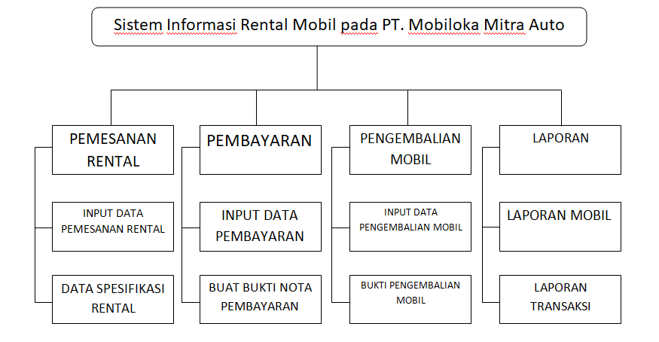

*Gambar 4.1 Dekomposisi Fungsi*

1. **Analisa Masukan (*Input*), Proses, dan Keluaran (*Output*) Sistem Berjalan**
2. **Analisa Masukan (Input)**
   1. Nama Masukan : Detail Pesanan Customer

Fungsi : Untuk mengetahui detail

pesanan dari customer

Sumber : Customer

Media : Kertas

Frekuensi : Setiap ada pesanan datang

Keterangan : Berisi data-data yang sesuai dengan  
 pesanan customer.

* 1. Nama Masukan : Detail Biaya Customer

Fungsi :Untuk digunakan sebagai dasar   
 biaya untuk pelunasan

Sumber : Kasir

Media : Kertas

Frekuensi : Setiap customer selesai dari admin

Keterangan : Berisi rincian yang harus dibayarkan oleh customer.

1. **Proses**
   1. Proses pembuatan form order detail oleh admin

Pada proses ini dilakukan pendataan jenis mobil, dan berapa lamanya mobil di pinjamkan yang akan diproses oleh operator.

* 1. Proses Pembayaran

Pada proses ini kasir mengecek data pesanan customer yang ada dalam sistem. Kemudian customer membayar sesuai nominal yang tertera di dalam invoice. Kemudian kasir mencetak invoice tersebut beserta form detail pemesanan yang nantinya akan diberikan kepada operator.

* 1. Proses pemberian mobil

Pada proses ini operator akan menerima form detail pemesanan dari kasir yang kemudian akan diproses oleh operator. Selanjutnya operator mengecek kondisi mobil dan menyerahkan kepada customer.

* 1. Proses pengembalian mobil

Pada proses ini customer memberikan mobil yang telah di sewa kepada operator dan operator mengecek fisik kendaraan, Selanjutnya operator memberikan form detail pemesanan kepada admin untuk diinput bahwa transaksi mobil sewaan tersebut sudah selesai.

1. **Analisa Keluaran (*Output*)**
   1. Nama Keluaran : Penampilan data customer

Fungsi : Sebagai bukti data sudah berhasil disimpan

Sumber : Tabel Customer

Media : Basis Data

Frekuensi : Setiap admin menginputkan  
 data transaksi

* 1. Nama Keluaran : Penampilan data invoice

Fungsi : Sebagai bukti pembayaran dan bukti ketika mengambil mobil

Sumber : Tabel customer

Media : Kertas

Frekuensi : Setiap customer selesai membayarkan uang

1. **Diagram Aliran Data (DAD) Konteks, Nol, dan Rinci Sistem Berjalan**

Diagram Alir Data (DAD) merupakan sebuah alat *modeling,* yang memungkinkan penggambaran suatu system sebagai suatu kesatuan dari fungsi yang saling terhubung satu dengan yang lainnya oleh penghubung yang disebut alur data. DAD membantu analis system untuk meringkasi nformasi tentang sistem, melihat hubungan antara sub-sistem, serta berfungsi sebagai alat komunikasi yang baik antara pemakai dan analis sistem. Diagram *primitif,* yaitu diagram tingkat paling rendah, dimana proses-proses yang terdapat di daamnya sudah tidak dapat diuraikan lagi.

* + - 1. Diagram Konteks

Diagram konteks merupakan diagram *top level,* atau merupakan diagram dengan level tertinggi. Pada diagram konteks digambarkan hubungan system dengan entity di luar sistem, dalam kasus ini entity tersebut adalah pembuat data serta pengguna data.

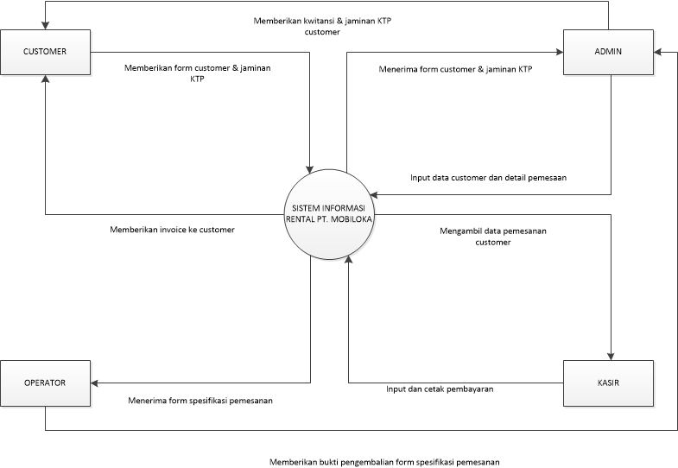

*Gambar 4.2 : Diagram Konteks Sistem Berjalan*

* + - 1. Diagram Nol

Diagram nol adalah diagram yang menggambarkan proses dari data flow diagram. Diagram nol memberikan pandangan secara menyeluruh mengenai sistem yang ditangani, menunjukkan tentang fungsi-fungsi utama atau proses yang ada, aliran data, dan eksternal entity. Pada level ini sudah di mungkinkan adanya/digambarkan data store yang digunakan.

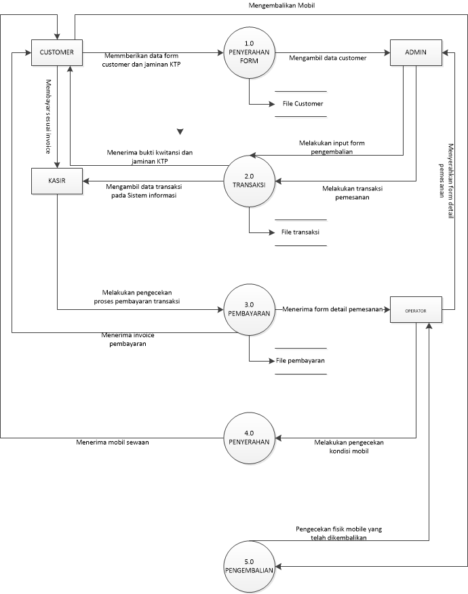

*Gambar 4.3 : Diagram Nol Sistem Berjalan*

* + - 1. Diagram Rinci

Diagram rinci adalah diagram yang menguraikan proses yang ada dalam diagram nol atau memungkinkan.

1. Diagram rinci level 1 proses 1.1

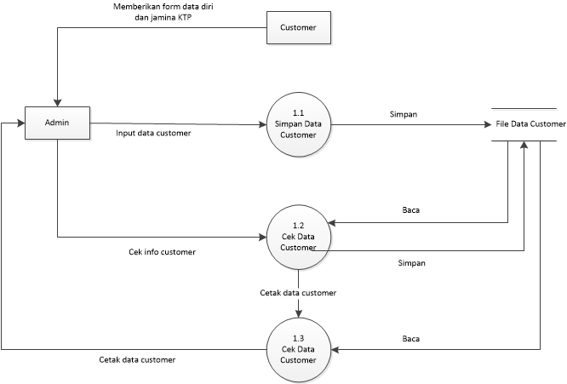

*Gambar 4.4 : Diagram Rinci 1.0*

1. Diagram rinci level 2 proses 2.1

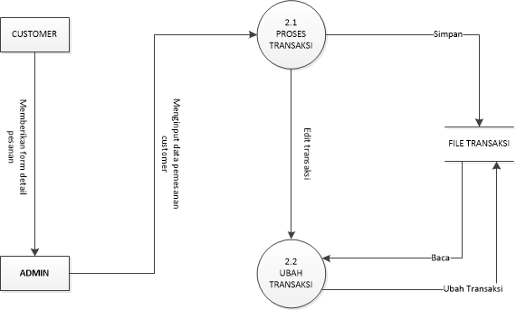

*Gambar 4.5 : Diagram Rinci 2.0*

1. Diagram rinci level 3 proses 3.1

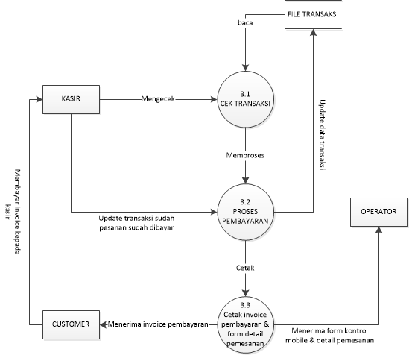

*Gambar 4.6 : Diagram Rinci 3*

1. Diagram rinci level 4 proses 4.1

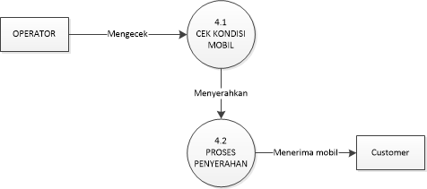

*Gambar 4.7 : Diagram Rinci 4*

1. Diagram rinci level 5 proses 5.1

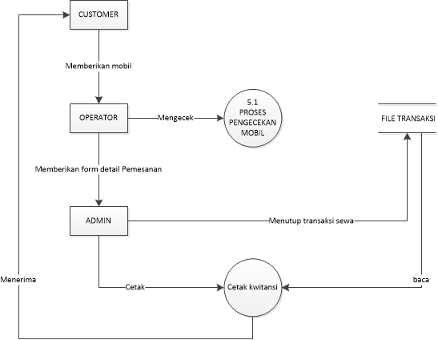

*Gambar 4.8 : Diagram Rinci 5*

1. **Kamus Data**

Pada kamus data ini terdapat keterangan tertulis secara rinci mengenai suatu data yang lebih rinci. Karena kamus data memberikan keterangan yang jelas tentang data / informasi kepada pembaca. Berikut ini keterangan mengenai kamus data diagram yang membahas alur proses dalam DFD Rincidiatas.

1. **Kamus Data Diagram Rinci 1.1**
2. Memberikan data

Nama Arus Data :Memberikan form data diri dan jaminan  
 KTP

Alias : -

Bentuk Data : Tercatat

Arus Data : *Customer*-proses1.1

Penjelasan : Sebagai validasi data customer yang akan  
 diinputkan oleh admin

Periode : Setiap kali terjadi pemesanan

Volume : untuk satu customer 1-2 lembar

Struktur :*- nama customer = [a-z]*

*- alamat =[a-z]*

*- tempat,tgllahir = [a-z,0-9]*

*- jeniskelamin = [a-z]*

*- telpon = [0-9]*

*- nikktp = [0-9]*

1. Input data customer

Nama Arus Data : Input data customer

Alias : -

Bentuk Data : Tercatat

Arus Data : *Admin*-proses1.1

Penjelasan : Proses menginputkan data sesuai form  
 yang diisi oleh customer

Periode : Setiap kali terjadi pemesanan

Volume : untuk satu customer 1-2 lembar

Struktur :*- nama customer = [a-z]*

*- alamat =[a-z]*

*- tempat,tgllahir = [a-z,0-9]*

*- jeniskelamin = [a-z]*

*- telpon = [0-9]*

*- nikktp = [0-9]*

1. Simpan data customer

Nama Arus Data :Simpan

Alias : -

Bentuk Data : Tercatat

Arus Data :*Simpan data customer*-proses1.1

Penjelasan : Proses penginputan data customer  
 ke dalam sistem

Periode : Jika customer belum pernah menyewa

Volume : untuk satu customer 1-2 lembar

Struktur :*- nama customer = [a-z]*

*- alamat =[a-z]*

*- tempat,tgllahir = [a-z,0-9]*

*- jeniskelamin = [a-z]*

*- telpon = [0-9]*

*- nikktp = [0-9]*

1. Melihat data customer

Nama Arus Data :Cek info customer

Alias : -

Bentuk Data : Tercatat

Arus Data :Cek info customer-proses1.2

Penjelasan : melihat data diri customer jika sudah  
pernah menyewa di mobiloka

Periode : Jika customer sudah pernah menyewa di  
pt mobiloka

Volume : satunik / customer

Struktur :*- nama customer = [a-z]*

*- alamat =[a-z]*

*- tempat,tgllahir = [a-z,0-9]*

*- jeniskelamin = [a-z]*

*- telpon = [0-9]*

*- nikktp = [0-9]*

1. Melihat data customer sesuai identitas

Nama Arus Data : Baca / simpan

Alias : -

Bentuk Data :Tercatat

Arus Data :*Simpan / Baca* -proses1.2

Penjelasan : admin mempunyai hak untuk melihat dan  
 edit data customer

Periode : Jika customer sudah pernah menyewa di  
 PT Mobiloka

Volume : satunik / customer

Struktur :*- nama customer = [a-z]*

*- alamat =[a-z]*

*- tempat,tgl lahir = [a-z,0-9]*

*- jenis kelamin = [a-z]*

*- telpon = [0-9]*

*- nikktp = [0-9]*

1. Cetak data customer

Nama Arus Data :Cetak data customer

Alias : -

Bentuk Data :Tercatat

Arus Data :*cetak data customer* -proses1.3

Penjelasan : admin mempunyai hak untuk mencetak  
 data customer sesuai identitas customer

Periode : Jika customer sudah pernah menyewa di  
 PT Mobiloka

Volume : satunik / customer

Struktur :*- nama customer = [a-z]*

*- alamat =[a-z]*

*- tempat,tgllahir = [a-z,0-9]*

*- jeniskelamin = [a-z]*

*- telpon = [0-9]*

*- nikktp = [0-9]*

1. **Kamus Data Diagram Rinci 2.1**
   1. Memberikan detail pemesanan

Nama Arus Data :Memberikan form detail pemesanan

Alias : -

Bentuk Data :Tercatat

Arus Data : *customer* –proses 2.1

Penjelasan :Customer akan memberikan data detail  
 pemesanan kepada admin

Periode : Ketika ada pesanan sewa

Volume : 1 mobile / transaksi

Struktur :*- nama customer = [a-z]*

*- jenismobil =[a-z]*

*- tanggalsewa= [a-z,0-9]*

*- tanggalkembali = [a-z,0-9]*

* 1. Admin input data customer

Nama Arus data : Menginput data pemesanan customer

Alias : -

Bentuk data : tercatat

Arus data : admin ke system aplikasi- proses 2.1

Penjelasan : admin menerima form pemesanan dan menginputkan detail pemesanan ke lam system aplikasi

Periode : Setiap customer memesan / menyewa  
 mobil

Volume : 1 transaksi

Struktur : *- nama customer = [a-z]*

*- jenismobil =[a-z]*

*- tanggalsewa= [a-z,0-9]*

*- tanggalkembali = [a-z,0-9]*

*- notransaksi = [a-z.0-9]*

*- tanggalpemesanan = [a-z, 0-9]*

*- total bayar = [0-9]*

* 1. Simpan transaksi

Nama Arus data : simpan

Alias : -

Bentuk data : tercatat

Arus data : Proses transaksi ke table file transaksi  
 proses 2.1

Penjelasan : Setelah admin membuat transaksi  
 selanjutnya disimpan ke system table  
 transaksi

Periode : Setiap admin membuat transaksi

Volume : 1 transaksi untuk 1 customer

Struktur data : *- nama customer = [a-z]*

*- jenismobil =[a-z]*

*- tanggalsewa= [a-z,0-9]*

*- tanggalkembali = [a-z,0-9]*

*- notransaksi = [a-z.0-9]*

*- tanggalpemesanan = [a-z, 0-9]*

*- total bayar = [0-9]*

* 1. Edit transaksi

Nama Arus data : Edit transaksi, baca, ubah transaksi

Alias : -

Bentuk data : tercatat

Arus data : proses edit transaki, baca file transaksi,  
 melakukan ubah transaksi Proses 2.2

Penjelasan : proses ini melakukan edit transaksi  
 dengan membaca file transaksi yang  
 sudah disimpan kemudian membaca file  
 transaksi yang selanjutnya akan diubah  
 sesuai id customer

Periode : Setiap ada perubahan data dari customer

Volume : 1 transaksi untuk 1 customer

Struktur data : *- nama customer = [a-z]*

*- jenismobil =[a-z]*

*- tanggalsewa= [a-z,0-9]*

*- tanggalkembali = [a-z,0-9]*

*- notransaksi = [a-z.0-9]*

*- tanggalpemesanan = [a-z, 0-9]*

*- total bayar = [0-9]*

1. **Kamus data diagram rinci 3.1**
   1. Mengecek transaksi yang dipesan

Nama Arus data : mengecek, baca

Alias : -

Bentuk data : tercatat

Arus data : proses mengecek dan membaca data  
 transaksi yang sudah diinput oleh admin,  
 proses 3.1

Penjelasan : Admin akan mengecek transaksi yang  
 sudah diinput oleh admin, system akan  
 membaca file transaksi

Periode : setiap customer akan melakukan  
 pembayaran

Volume : 1 transaksi untuk 1 customer

Struktur data : *- nama customer = [a-z]*

*- jenismobil =[a-z]*

*- tanggalsewa= [a-z,0-9]*

*- tanggalkembali = [a-z,0-9]*

*- notransaksi = [a-z.0-9]*

*- tanggalpemesanan = [a-z, 0-9]*

*- total bayar = [0-9]*

* 1. Memproses transaksi yang sudah dibuat

Nama Arus data : memproses dan mencetak

Alias : -

Bentuk data : tercatat

Arus data : proses transaksi , proses 3.3

Penjelasan : kasir akan melakukan proses pembayaran  
 sesuai pesanan customer, selanjutnya  
 kasir akan mencetak invoice untuk  
 customer dan mencetak form kontrol  
 kondisi mobil untuk diserahkan ke  
 operator

Periode : setiap proses pembayaran invoice

Volume : 1 transaksi, 1 customer

Struktur data : *- nama customer = [a-z]*

*- jenismobil =[a-z]*

*- tanggalsewa= [a-z,0-9]*

*- tanggalkembali = [a-z,0-9]*

*- notransaksi = [a-z.0-9]*

*- tanggalpemesanan = [a-z, 0-9]*

*- total bayar = [0-9]*

*- keterangan = [a-z]*

* 1. Customer menerima invoice pembayaran dan membayar di kasir

Nama Arus data : menerima invoice pembayaran dan  
 membayar sesuai invoice

Alias : -

Bentuk data : tercatat

Arus data : setelah kasir cetak invoice, customer  
 mendapatkan invoice pembayaran ,

Proses 3.3

Penjelasan : customer akan menerima invoice  
 pembayaran sesuai pesanan, yang  
 selanjutnya customer akan membayar  
 sejumlah uang yang tertera di invoice

Periode : Setiap kasir melakukan proses  
 pembayaran

Volume : 1 pembayaran 1 customer

Struktur data : *- nama customer = [a-z]*

*- jenismobil =[a-z]*

*- tanggalsewa= [a-z,0-9]*

*- tanggalkembali = [a-z,0-9]*

*- notransaksi = [a-z.0-9]*

*- tanggalpemesanan = [a-z, 0-9]*

*- total bayar = [0-9]*

*- keterangan = [a-z]*

* 1. Operator menerima form kontrolmobil

Nama Arus data : Menerima form kontrol mobil dan detail  
 pemesanan

Alias : -

Bentuk data : Tercatat

Arus data : dari cetak form kontrol mobil ke  
 operator, proses 3.3

Penjelasan : Setelah kasir mengeprint form kontrol  
 mobil, selanjutnya memberikan form  
 kontrol tersebut ke operator

Periode : Setiap ada customer yang memesan sewa  
 mobil

Volume : 1 form control untuk 1 mobil

Struktur data : *- jenismobil [a-z]*

1. *Kondisi [a-z]*
2. *Keterangan [a-z]*
3. **Kamus data diagram rinci 4.1**
   1. Operator mengecek kondisi mobil

Nama Arus data : mengecek

Alias : bentuk data

Arusdata : dari operator mengecek kondisi mobil,  
 proses 4.1

Penjelasan : setelah operator menerima form kontrol  
 mobil selanjutnya operator mengecek  
 kondisi mobil

Periode : Setiap ada customer yang memesan sewa  
 mobil

Volume : 1 form control untuk 1 mobil

Struktur data : *- jenismobil [a-z]*

1. *Kondisi [a-z]*
2. *Keterangan [a-z]*
   1. Customer menerima mobil sewa

Nama Arus data : menerima mobil

Alias : -

Arus data : *dari proses penyerahan ke customer,  
proses 4.2*

Penjelasan : customer menerima mobil setelah mobil  
 di cek kondisinya oleh bagian operator

Periode : Setiap operator selesai mengecek kondisi  
 mobil

Volume : 1 mobil untuk 1 customer

Struktur data : *- no kunci [a-z]*

1. **Kamus data diagram rinci 5.1**
   1. **Customer memberikan mobil ke bagian operator**

Nama Arus Data : memberikan mobil

Alias : -

Arus data : dari customer ke operator

Penjelasan : setelah itu bawa ke tempat pengembalian  
 customer akan memberikan mobil ke  
 bagian operator

Periode : Setiap customer selesai menyewa mobil

Volume : 1-5 pengembalian setiap harinya

Struktur data : - *no kunci[a-z]*

* 1. Operator mengecek mobil yang telah disewa

Nama Arus Data : mengecek

Alias : -

Arus data : dari operator mengecek kondisi mobile, *proses 5.1*

Penjelasan : Operator selanjutnya akan mengecek  
 kondis imobil yang telah digunakan oleh  
 konsumen

Periode : setiap konsumen selesai menyewa mobil

Volume : 1-5 mobil yang harus di cek dalam 1 hari

Struktur data : *keterangan [a-z]*

* 1. Memberikan form kontrol kepada admin

Nama Arus Data : memberikan form detail pemesanan

Alias : -

Arus data : dari operator ke admin

Penjelasan : Setelah operator mengecek mobil dan  
 mengisi form kontrol mobil selanjutnya  
 operator memberikan form kontrol ke  
 bagian admin

Periode : setiap operator selesai mengecek kondisi  
 mobil

Volume : 1 form kontrol untuk 1 mobil

Struktur data : *keterangan [a-z]*

* 1. Admin menutup transaksi sewa mobil

Nama Arus Data : admin menutup transaksi sewa

Alias : -

Arus data : dari admin ke system aplikasi

Penjelasan : admin menginputkan data form kontrol,   
 jika tidak ada masalah pada transaksi  
 tersebut selanjutnya admin menutup  
 transaksi tersebut

Periode : setiap admin menerima form kontrol dan  
 menyelesaikan transaksi

Volume : 1 transaksi 1 customer

Struktur data : - *no transaksi*

* 1. Admin mencetak kwitansi

Nama Arus Data : cetak

Alias : -

Arus data : dari admin kemudian mencetak kwitansi

Penjelasan : setelah menutup transaksi admin akan  
 mencetak kwitansi bahwa order transaksi  
 tersebut sudah selesai

Periode : setiap transaksi order selesai

Volume : 1 transaksi 1 customer

Struktur data : - *no transaksi*

1. *Keterangan*
   1. Customer menerima kwitansi

Nama Arus Data : menerima

Alias : -

Arus data : dari admin ke customer, *proses 5.2*

Penjelasan : customer akan menerima bukti kwitansi  
 setelah order selesai

Periode : setiap transaksi order selesai

Volume : 1 transaksi 1 kwitansi

Struktur data : - *no transaksi*

1. *Keterangan*
2. **Spesifikasi Terstruktur**

Proses : 1.1

Nama Proses : data cutomer

Masukan : daftar customer

Keluaran : data customer

Uraian : data customer di input dalam sistem oleh admin

Proses : 2.1

Nama Proses : proses transaksi

Masukan : input pesanan

Keluaran : data pesanan

Uraian : pesanan di input dalam sistem oleh admin

Proses : 3.1

Nama Proses : cek transaksi

Masukan : pembayaran

Keluaran : invoice dan form detail pesanan

Uraian : data pembayaran

di input oleh kasir untuk mendapatkan invoice dan form detai pesanan

1. **Bagan Terstruktur**
   1. 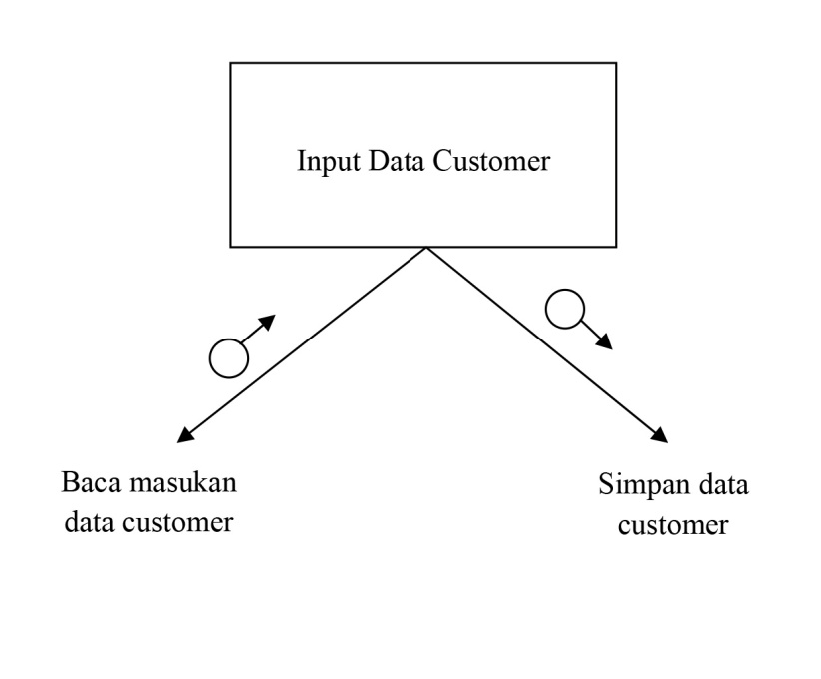Modul Input Data Customer

*Gambar 4.9: Modul Input Data Customer*

* 1. 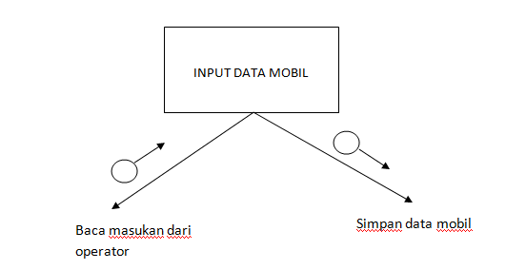Modul Input Data Mobil

*Gambar 4.10: Modul Input Data Mobil*

* 1. Modul Input Data Pembayaran

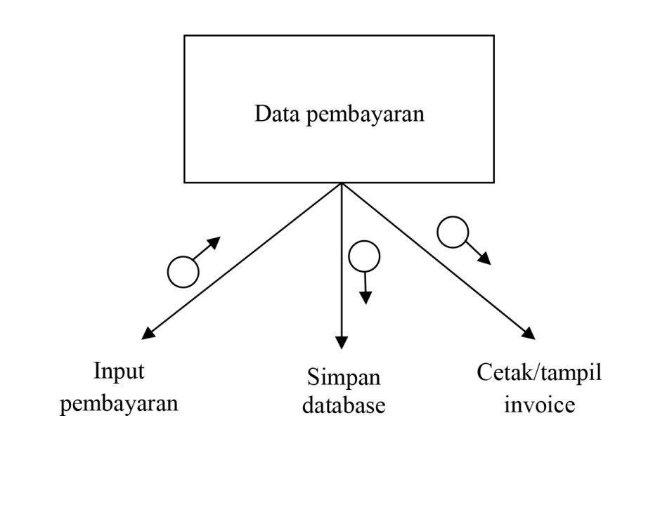

*Gambar 4.11 : Modul Input Data Pembayaran*

* 1. 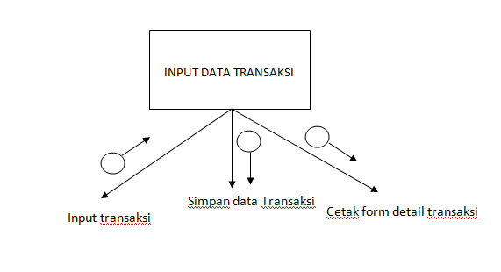Modul Input Data Transaksi

*Gambar 4.12 : Modul Input Data Transaksi*

1. **Spesifikasi Modul**
   1. Modul Input Data Customer

* *Mulai*
* Baca input data customer
* Simpan file data customer
* Tutup file customer*Selesai*
  1. Modul Input Data Mobil
* *Mulai*
* Baca input data mobil
* Simpan file data mobil
* Tutup file mobil
* *Selesai*
  1. Modul Input Data Pembayaran
* *Mulai*
* Buka file data pemesanan barang
* Baca input data pemesanan barang
* Simpan file data pembayaran
* Tutup file data pemesanan barang
* *Selesai*
  1. Modul Input Transaksi
* *Mulai*
* Buka file data transaksi
* Baca input data transaksi
* Simpan file data transaksi
* Tutup file data transaksi
* *Selesai*

1. **Analisis Basisdata**

Dari hasil yang penulis lakukan, maka penulis dapat menganalisa permasalahan yang ada pada sistem administrasi percetakan pada permasalahan yaitu :

1. Proses pendataan rincian pesanan customer masih dilakukan secara manual dengan media kertas.
2. Sistem pengelolaan data customer yang belum terkomupterisasi menyebabkan lambanya pekerjaan para pegawai dalam melayani customer sehingga tidak efektif dan efisien.
3. Kurangnya sumber daya manusia yang kurang memahami sistem komputerisasi menjadi suatu penyebab belum dibuatnya sistem pengelolaan data perusahaan berbasis komputerisasi.
4. **Alternatif Penyelesaian Masalah**

Berdasarkan masalah-masalah yang dihadapi dalam pengolahan dan pembuatan data laporan Rental PT. Mobiloka Mitra Auto , maka penulis memberikan alternativ penyelesaian masalahnya, yaitu :

1. Aplikasi sistem rental yang terkomputerisasi sehingga dapat dihasilkan informasi yang cepat, tepat, dan akurat.
2. Perancangan basis data untuk sisitem administrasi rental sehingga penyimpanan data tidak menggunakan media kertas lagi melainkan berupa hardisk atau media penyimpanan elektronik lainya.
3. Membuat aplikasi sistem administrasi rental yang mudah dipahami oleh setiap pengguna agar dapat digunakan oleh setiap pengguna baik yang sudah memahami komputer ataupun belum.
   1. **Diagram ERD (*Entinity Relationship Diagram)***

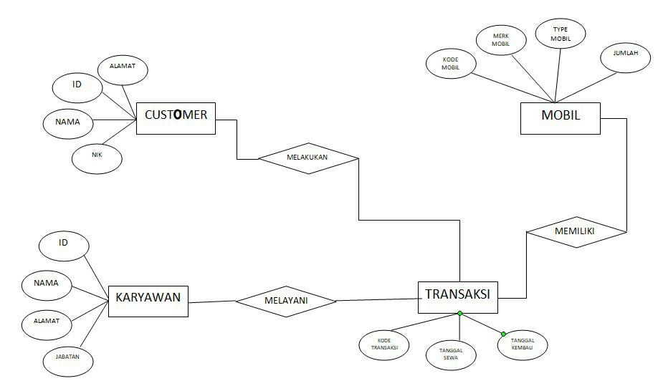

*Gambar 4.13 : ERD (Entity Relationship Diagram*

* 1. **Spesifikasi File Basisdata**
     + 1. File Karyawan

Nama File/Tabel : Karyawan

Media : Harddisk

Organisasi : Index Sequential

Primary Key : Id

Panjang Record : 7 + 40 + 70+15 = 132 ‬ byte

Jumlah Record : 137‬ *7 jam*2tahun*2tahun = 3696 Record

|  |  |  |  |  |
| --- | --- | --- | --- | --- |
| **No No** | **Nama Field** | **Type** | **Size** | **Keterangan** |
| 1 | Id | Varchar | 7 | Id |
| 2 | Nama | Varchar | 40 | Nama karyawan |
| 3 | Alamat | Varchar | 70 | Alamat karyawan |
| 4 | Jabatan | Varchar | 15 | Jabatan karyawan |

*Tabel 4.14 :Spesifikasi File Karyawan*

* + - 1. File Customer

Nama File/Tabel : Customer

Media : Harddisk

Organisasi : Index Sequential

Primary Key : Id

Panjang Record : 7 + 20 + 40+70 = 137‬ byte

Jumlah Record : 137‬ *7 jam*2tahun*2tahun = 3836 Record

|  |  |  |  |  |
| --- | --- | --- | --- | --- |
| **No No** | **Nama Field** | **Type** | **Size** | **Keterangan** |
| 1 | Id | Varchar | 7 | Id Customer |
| 2 | Nik | Varchar | 20 | Nik Customer |
| 3 | Nama | Varchar | 40 | Nama Customer |
| 4 | Alamat | Varchar | 70 | Alamat Customer |

*Tabel 4.15 :Spesifikasi File Customer*

* + - 1. File Mobil

Nama File/Tabel : Mobil

Media : Harddisk

Organisasi : Index Sequential

Primary Key : Id

Panjang Record : 7 + 25 + 25+10 = 67 ‬ byte

Jumlah Record : 67 ‬ *7 jam*2tahun*2tahun = 1,876 Record

|  |  |  |  |  |
| --- | --- | --- | --- | --- |
| **No No** | **Nama Field** | **Type** | **Size** | **Keterangan** |
| 1 | Kode_Mobil | Varchar | 7 | Kode mobil |
| 2 | Merk_Mobil | Varchar | 25 | Merk mobil |
| 3 | Tipe_Mobil | Varchar | 25 | Tipe mobil |
| 4 | Jumlah | Integer | 10 | Jumlah stok mobil |

*Tabel 4.16 :Spesifikasi File Mobil*

* + - 1. File Transaksi

Nama File/Tabel : Transaksi

Media : Harddisk

Organisasi : Index Sequential

Primary Key : Id

Panjang Record : 7 + 7 + 7+10+10 =

Jumlah Record : 31‬ *7 jam*2tahun*2tahun =

|  |  |  |  |  |
| --- | --- | --- | --- | --- |
| **No** | **Nama Field** | **Type** | **Size** | **Keterangan** |
| 1 | Kode_Transaksi | Varchar | 7 | Kode transaksi |
| 2 | Id_customer | Varchar | 7 | Id customer |
| 3 | Kode_Mobil | Varchar | 7 | Kode mobil |
| 4 | Tanggal_Sewa | Timestamp |  | Tanggal sewa |
| 5 | Tanggal_Kembali | Timestamp |  | Tanggal kembali |
| 6 | Jumlah_hari | integer | 10 | Jumlah hari |
| 7 | Jaminan | Varchar | 10 | jaminan |

*Tabel 4.17 :Spesifikasi File Mobil*

1. **Rancangan Form Masukan, dan Rancangan Form Keluaran**
   * + 1. **Rancangan Form Masukan**

Form ini bisa di akses jika sudah mempunyai username dan password.

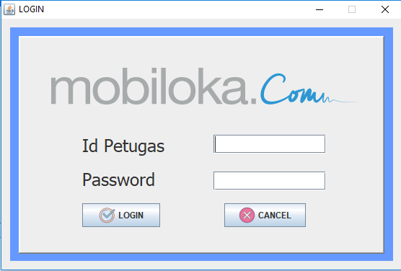

Gambar 4.18 : Tampilan Menu Login

Form ini di akses untuk keluar/ exit dari system.

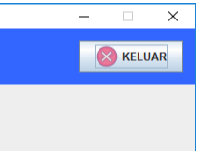

*Gambar 4.15 : Tampilan Form Logout*

* + - 1. **Halaman home**

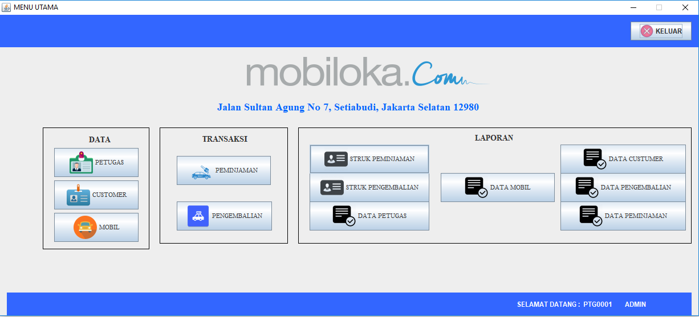

*Gambar 4.19 : Tampilan halaman home*

* + - 1. **Form ini untuk melakukan input data petugas**

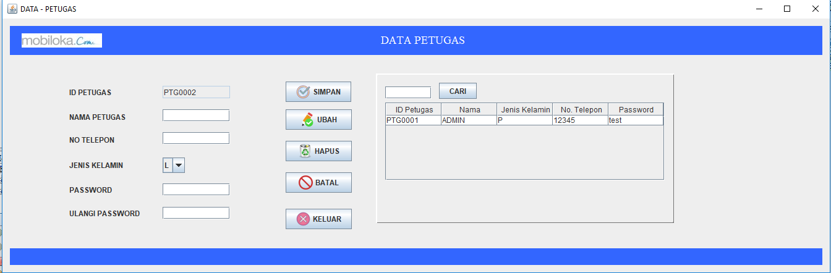

*Gambar 4.20 : Tampilan Data Petugas*

* + - 1. **Form ini untuk melakukan input data costumer**

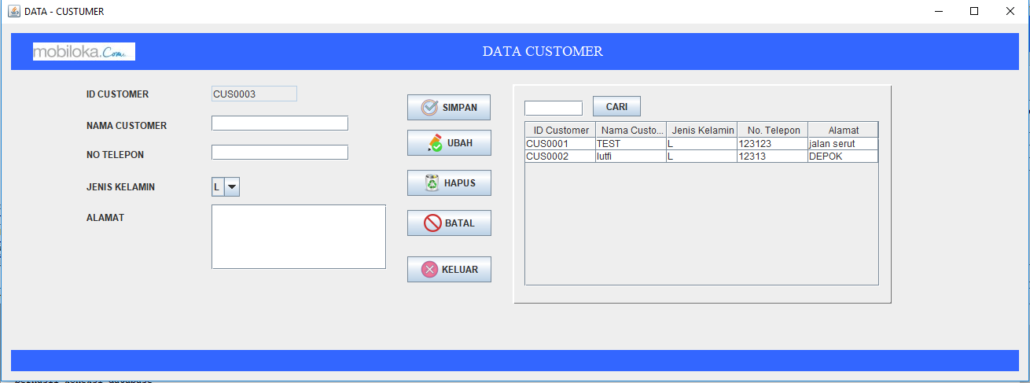

*Gambar 4.21 : Tampilan Form Data Costumer*

* + - 1. **Form ini untuk melakukan input data mobil**

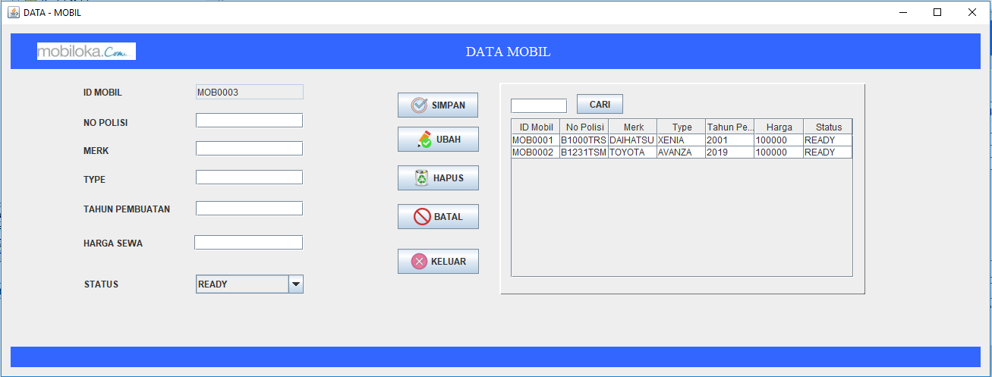

*Gambar 4.22 : Tampilan Form Data Mobil*

* + - 1. **Form ini untuk melakukan transaksi penyewaan mobil**

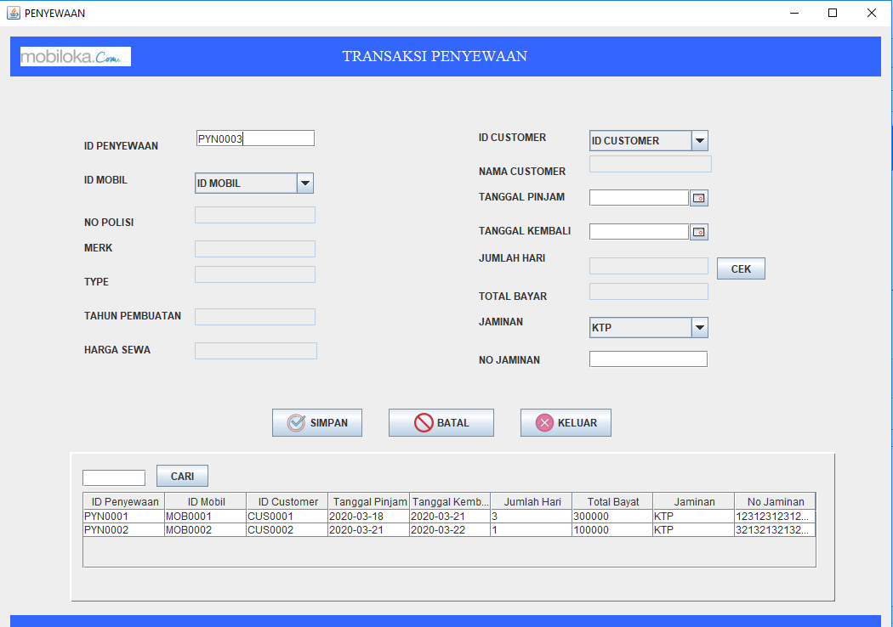

*Gambar 4.20 : Tampilan Form Penyewaan*

* + - 1. **Form ini untuk melakukan transaksi pengembalian mobil**

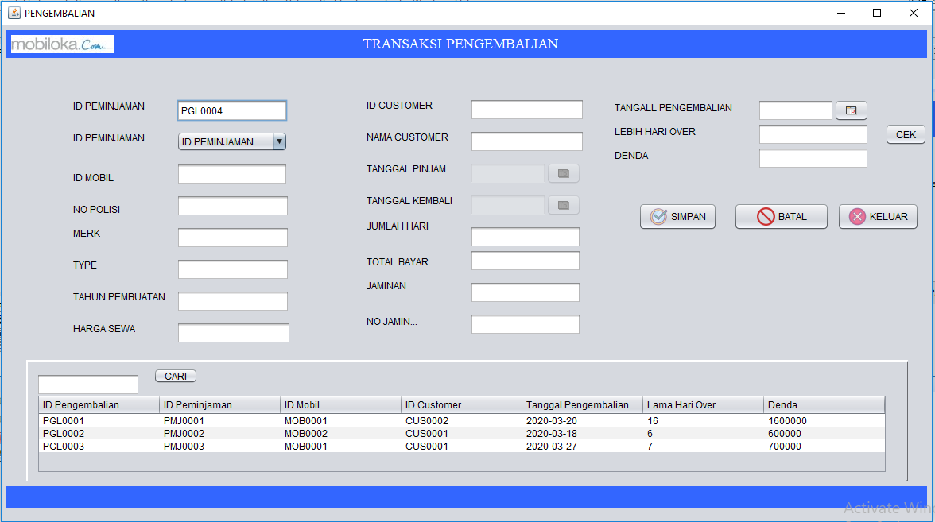

*Gambar 4.21 : Tampilan Form Transaksi*

*Pengembalian*

* + - 1. **Form ini untuk melakukan print out bukti penyewaan**

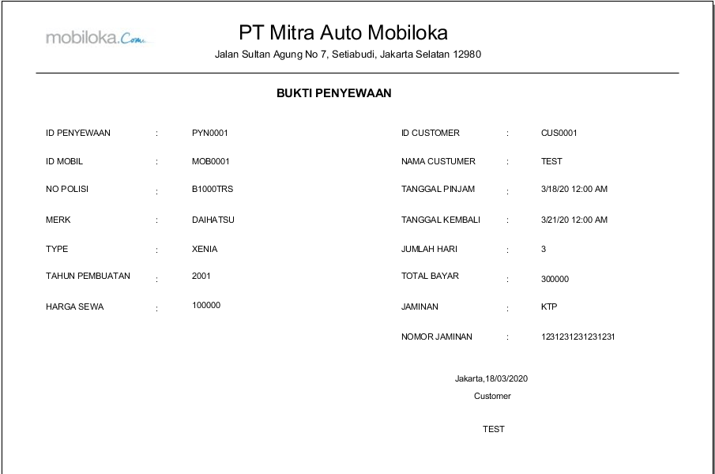

*Gambar 4.22 : Tampilan Form Bukti*

*Penyewaan*

* + - 1. **Form ini untuk melakukan print out bukti pengembalian**

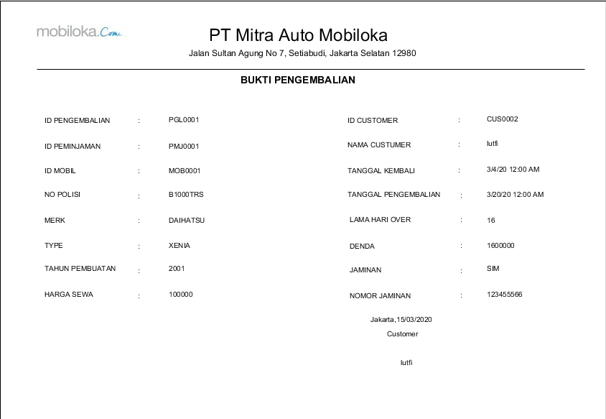

*Gambar 4.23 : Tampilan Form Bukti*

*Pengembalian*

* + - 1. **Form laporan data mobil**

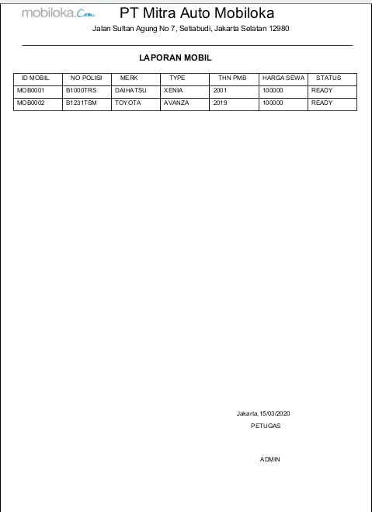

*Gambar 4.24 : Tampilan Form Laporan*

*Data Mobil*

* + - 1. **Form laporan data petugas**

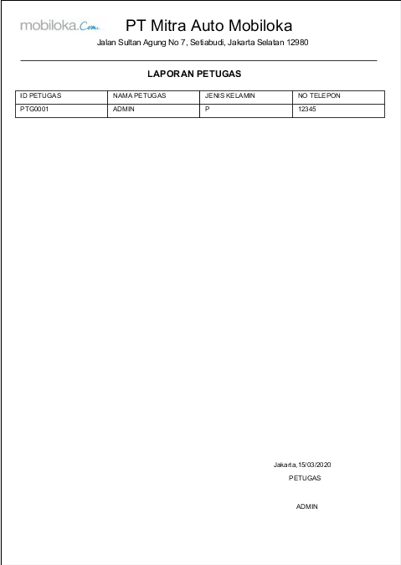

*Gambar 4.25 : Tampilan Form Laporan*

*Data Petugas*

* + - 1. **Form laporan data customer**

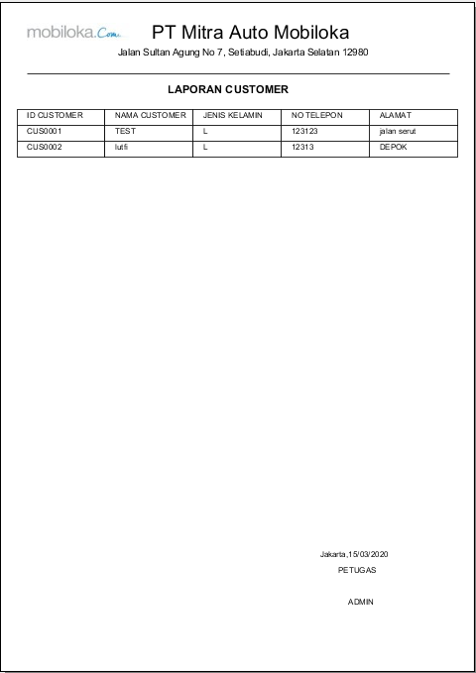

*Gambar 4.26 : Tampilan Form Laporan*

*Data Customer*

* + - 1. **Form laporan pengembalian**

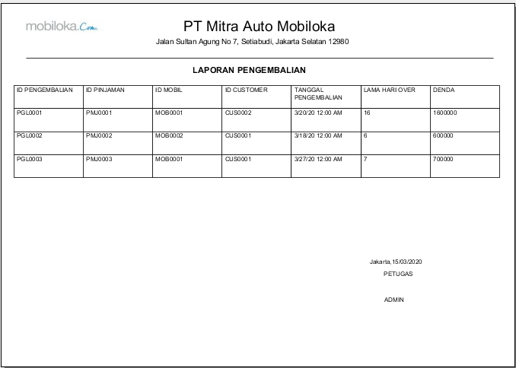

*Gambar 4.27 : Tampilan Form Laporan*

*Pengembalian*

* + - 1. **Form laporan penyewaan**

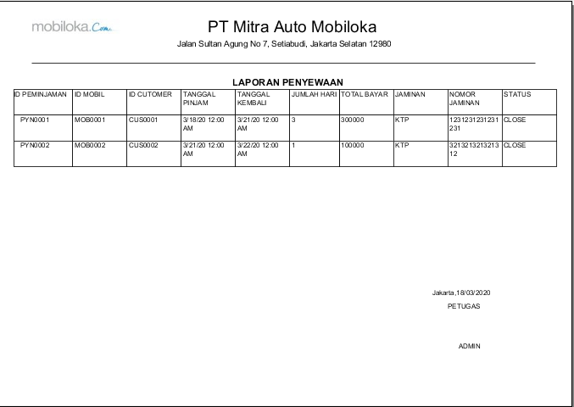

*Gambar 4.28 : Tampilan Form Laporan*

*Penyewaan*